Trường THCS Nguyễn Hiền

PHIẾU HƯỚNG DẪN HỌC SINH TỰ HỌC MÔN MĨ THUẬT 8
(Tuần 1)

NỘI DUNG | GHI CHÚ
CHỦ ĐỀ 1: VẼ TRANG TRÍ
TIẾT 1 BÀI 1- Vẽ trang trí
TRANG TRÍ QUẠT GIẤY
Hoạt động 1: Quan sát, nhận xét :  - Em đã thấy những loại quạt nào?  - Quạt được sử dụng làm gì?  (Sử dụng trong đời sống hàng ngày, biểu diễn nghệ thuật, trang trí)  - Cho học sinh quan sát một số loại quạt  - Em có nhận xét gì về hình dáng các loại quạt?  (Có nhiều hình dáng khác nhau: hình tròn, nửa hình tròn, bầu dục…)  - Các loại quạt trên được làm bằng chất liệu gì?  (nan tre, nhựa, gỗ, vải…) | I.Quan sát,nhận xét  I. Quan sát và nhận xét  - Có hai lọai quạt: Nan và giấy.  - Quạt giấy có dáng hình nửa tròn  - Được trang trí bằng những họa tiết hoa văn phong phú  - Màu sắc hài hòa đẹp mắt.
Hoạt động 2: Hướng dẫn cách tạo dáng và trang trí quạt giấy  Muốn tạo dáng được quạt giấy ta phải làm như thế nào?  - Tại sao phải vẽ hai đường tròn đồng tâm | II. Tạo dáng và trang trí quạt giấy  - Tạo dáng  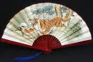  - Vẽ hai nửa đường tròn đồng tâm bán kính khác nhau  2. Trang trí  - Tìm bố cục  - Chọn họa tiết phù hợp  - Màu sắc nhẹ nhàng hài hòa
Hoạt động 3: Thực hành | III. Bài tập  - Trang trí quạt giấy có bán kính 12 cm và 4 cm
Hoạt động luyện tập, vận dụng:
- Hoàn thành bài
- Học sinh ghi chép lại các câu hỏi thắc mắc, các trở ngại của học sinh khi thực hiện các nhiệm vụ học tập.
Trường:
Lớp:
Họ tên học sinh

Môn học | Nội dung học tập | Câu hỏi của học sinh
Mỹ Thuật | Mục A: ….  Phần B: …. | 1.  2.  3.
Mọi thắc mắc về kiến thức bài học, học sinh liên hệ:
- Cô: Nguyễn Thị Thanh Nga
- Điện thoại:0963142007
- Thời gian: thứ 6 từ 8h đến 17h
Hoặc đặt câu hỏi trong giờ học online

PHIẾU HƯỚNG DẪN HỌC SINH TỰ HỌC MÔN MĨ THUẬT 8
(Tuần 3)

NỘI DUNG | GHI CHÚ
Chủ đề 1:  Bài 2: Thường thức mĩ thuật  SƠ LƯỢC VỀ MỸ THUẬT THỜI LÊ | Giới thiệu:Trải qua bao thăng trầm của lịch sử, các triều đại phong kiến ở Việt Nam đã để lại không ít những thành tựu về các công trình nghệ thuật có giá trị. Hôm nay cô và các em sẽ cùng tìm hiểu sơ lược về bối cảnh lịch sử và vài nét khái quát về mỹ thuật thời Lê thông qua các loại hình nghệ thuật kiến trúc, điêu khắc, chạm khắc trang trí, đồ gốm.
Hoạt động 1: (Đọc tài liệu và thực hiện các yêu cầu).Hướng dẫn HS tìm hiểu vài nét về bối cảnh lịch sử | I. Vài nét về bối cảnh lịch sử  - Sau 10 năm kháng chiến chống quân Minh thắng lợi, nhà Lê đã xây dựng một nhà nước phong kiến hoàn thiện với nhiều chính sách tiến bộ, tạo nên một xã hội thái bình, thịnh trị.  - Cuối thời Lê nạn cát cứ xảy ra làm triều Lê bị sụp đổ.  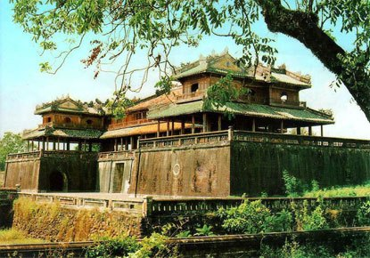
Hoạt động 2: Hướng dẫn HS tìm hiểu sơ lược về mỹ thuật thời Lê.  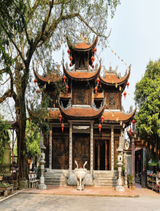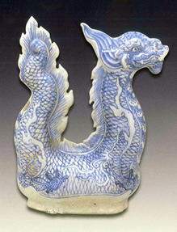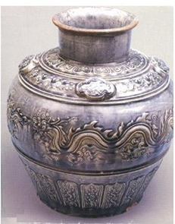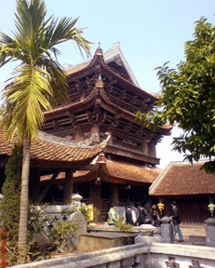 | II. Sơ lược về mỹ thuật thời Lê  1. Nghệ thuật kiến trúc  a. Kiến trúc cung đình.  - Nhà Lê cho tu sửa lại kinh thành Thăng Long và xây dựng nhiều công trình to lớn như: Điện Kính Thiên, Cần Chánh, Vạn Thọ… ngoài ra nhà Lê còn cho xây dựng khu cung điện Lam Kinh tại (Thanh Hóa) quê hương nhà Lê .  b. Kiến trúc tôn giáo.  + Nho giáo: Nhà Lê đề cao Nho giáo nên cho xây dựng miếu thờ Khổng Tử và trường dạy Nho học.  + Phật giáo: Đến thời Lê Trung Hưng nhiều ngôi chùa được sửa chữa và xây dựng mới như: chùa Keo, chùa Thiên Mụ, chùa Mía, chùa Thầy…  2. Nghệ thuật điêu khắc và chạm khắc trang trí.  a. Nghệ thuật điêu khắc.  - Tượng trịn hình người, thú vật được tạc nhiều và gần với nghệ thuật dân gian. Tượng rồng tạc nhiều ở các thành, bậc điện, các bia đá.  - Tượng Phật bằng gỗ được tạc rất tinh tế đạt đến chuẩn mực như: Quan Âm nghìn mắt nghìn tay, La hán, Quan Âm thiên phủ…  b. Chạm khắc trang trí.  - Thời Lê có nhiều chạm khắc trên đá ở các bậc cửa, bia đá với nét uyển chuyển, rõ ràng.  - Ở các đình làng có nhiều bức chạm khắc gỗ miêu tả cảnh sinh hoạt của nhân dân rất đẹp về nghệ thuật.  3. Nghệ thuật Gốm.  - Gốm thời Lê kế thừa những tinh hoa của Gốm thời Lý, Trần. Phát triển được nhiều loại men quý hiếm như: Men ngọc, hoa nâu, men trắng, men xanh… đề tài trang trí rất phong phú mang đậm nét dân gian hơn nét cung đình.
Hoạt động luyện tập, vận dụng:
- Kể tên những công trình kiến trúc tiêu biểu thời Lê
- Nghệ thuật gốm kế thừa được tinh hoa thời Lý Trần, tạo được nét riêng và mang đậm chất dân gian.
- Kể tên những vị anh hùng thời Lê?
- Nguyễn Trãi, Lê Lợi, Lê Lai...
- Học sinh ghi chép lại các câu hỏi thắc mắc, các trở ngại của học sinh khi thực hiện các nhiệm vụ học tập.
Trường:
Lớp:
Họ tên học sinh

Môn học | Nội dung học tập | Câu hỏi của học sinh
Mỹ Thuật | Mục A: ….  Phần B: …. | 1.  2.  3.
Mọi thắc mắc về kiến thức bài học, học sinh liên hệ:
- Cô: Nguyễn Thị Thanh Nga
- Điện thoại:0963142007
- Thời gian: thứ 6 từ 8h đến 17h

